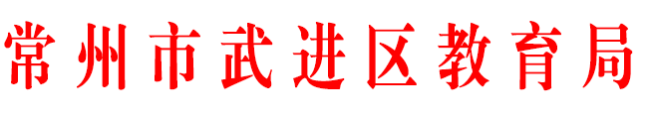

转发《常州市教育局关于公布2024年常州市
艺术教育特色学校名单的通知》的通知

各中小学及有关学校:
现将《常州市教育局关于公布2024年常州市艺术教育特色学校名单的通知》（常教体〔2025〕1号，详见附件）转发给你们，希获评学校再接再厉，争创更佳的成绩。

附件：常州市教育局关于公布2024年常州市艺术教育特色学校名单的通知（常教体〔2025〕1号）

常州市武进区教育局
2025年1月23日

